Cadastro de Vínculo Anterior
Sistema | SIGRH
Módulo | Administração de Pessoal
Usuários | Gestor/Administrador do Departamento de Administração de Pessoal e Gestor de Cadastros
Perfil | Gestor Administração de Pessoal, Administrador de Gestão de Pessoal, Gestor de Cadastros
Última Atualização | ver('', false);
Os vínculos anteriores são passagens que o servidor teve pela Instituição sem que houvesse alteração de matrícula ou interrupção de tempo trabalhado ao assumir o cargo atual do mesmo. Estes vínculos existem devido às seguintes ocorrências:
- Contratos de Serviço Prestado: Alguns servidores atuais prestaram serviços à Instituição e foram admitidos sem que houvesse qualquer interrupção no seu tempo de serviço.
- Mudanças de cargo ou carreira sem alteração de matrícula: Alguns servidores atuais tiveram alteração de carreira ou cargo que não implicaram em novos cadastros para o servidor.
É importante ter esses registros no sistema pois terão influência nos cálculos da previsão de aposentadoria do servidor. Estes registros não podem concomitar com outros registros de vínculos ou averbações que o servidor/pessoa tenha registrado no sistema.
Para cadastrar vínculos anteriores, entre no SIGRH -> Módulos -> Administração de Pessoal -> Cadastros -> Registros para o Servidor -> Vínculo Anterior.
O sistema exibirá uma tela onde os Dados do Vínculo deverão ser informados.
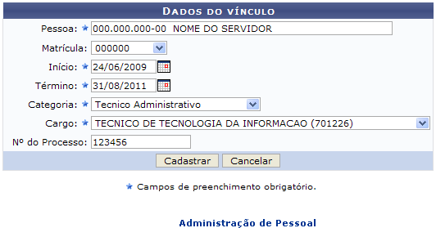Figura 1: Dados do Vínculo
O usuário deverá preencher os seguintes campos:
- Nome da Pessoa com vínculo na Instituição. Ao digitar as iniciais do nome, o sistema fornece as opções disponíveis;
- Matrícula do servidor;
- Data de Início do vínculo do servidor;
- Término do vínculo do servidor;
- Categoria do servidor da Instituição;
- Cargo que o servidor assumiu na Instituição. Após a informação da matrícula do servidor, este campo é preenchido automaticamente;
- Nº do Processo que rege o servidor na Instituição.
Nos campos Início e Término, o usuário deverá digitar a data desejada ou selecioná-la no calendário exibido ao clicar em .
Exemplificaremos com:
- Pessoa: 000.000.000-00 NOME DO SERVIDOR;
- Matrícula: 000000;
- Início: 24/06/2009;
- Término: 31/08/2011;
- Categoria: Técnico Administrativo;
- Cargo: Técnico de Tecnologia da Informação (701226);
- Nº do Processo: 123456.
Para desistir da operação, clique em Cancelar. O sistema exibirá uma janela solicitando a confirmação da desistência.
Após fornecer os dados, clique em Cadastrar. Dessa forma, o sistema exibirá uma mensagem de sucesso do cadastro, como exemplifica a figura a seguir:
Figura 2: Sucesso da Ação
Caso deseje retornar à página inicial do Módulo Administração de Pessoal, clique em .
Bom Trabalho!
<< Voltar - Manuais do SIGRH

